数 据 结 构 实 验 报 告 成绩_____

学号 |  | 姓名 |  |  | 授课教师 |  | 黄 欣
专业 |  |  | 实验报告递交日期
实验题目
L是带头结点的单链表，结点按整数增为序排列，插入值为x的结点，使L仍有序.

一． 需求分析
1．程序实现的功能：输入有序单链表与插入结点值，得有序单链表。

2. 编制函数：
1). 建立链表L的函数； linklist *creat(void)
2). 显示链表L的函数； void list(linklist *L)
3). 插入值为x的结点到L的函数； void insert(linklist *L,int x)
4). 释放单链表结点空间函数； void delete(linklist *L)
5). 主函数完成功能：
a). 调用 L=creat( ) ; b). 调用 list(L); c). 输入x值；
d). 调用 insert(L,x); e). 调用 list(L); f). 调用 delete(L).

3．数据输入的内容﹑输入形式与范围
以值从小到大为序，输入所创建的单链表中的数据，以及要插入的x的值，其类型是整型数；输入数据以回车符相隔，以’@’为输入结束符。

4．数据输出的内容与形式
输出创建单链表时单链表和插入x后的单链表中的结点序号与数据, 数据以回车符相隔。

二. 主要算法的算法思想.
1．创建单链表函数：
用尾插法建立单链表，每个新插入的结点都作为单链表的最后一个结点。读入结点的数值，生成的新结点插入表尾。
2. 显示链表L的函数：
从L的第一个结点开始往后依次输出结点序号与数据。
3. 插入值为x的结点到L的函数：
生成值为x的结点*p，在L中找*p的前趋*q, 在*q后插入*p。
4. 释放单链表L结点空间函数:
从L的开始结点起，定住后一个结点后，释放前一个结点的空间。
5. 主函数:
为单链表头结点开辟结点空间；依次调用创建单链表函数、显示单链表函数；输入x值；调用插入函数、显示单链表函数，和释放单链表函数。
三. 设计：
1．线性表存储结构：单链表。
单链表结点类型定义：
typedef struct node
{datatype data;
struct node *next;
}linklist; /*单链表结点类型*/

2．参数表（列出所有的符号常量与全局变量）
参数名 | 数据传递方式 | 数据内容 | 传递 | 所属函数
NULL | 符号常量 | 空指针 | 0 | 所有函数

3．函数间的调用关系图
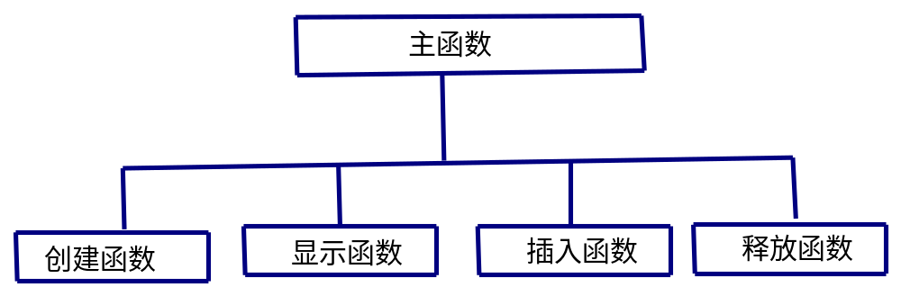
4．列出每个函数的函数声明、函数作用、函数值、形参内容与形式、主要算法步骤等
1)．创建单链表函数
函数首部：void creat(linklist *h)
形参：h:单链表头指针
函数作用：创建存放原始数据的单链表
函数值：无
局部变量 r：作为尾指针，指向生成的新链表的尾结点
new：结点类型指针，指向新结点。*new尾插到链表中
输入一个结点算法主要步骤：
(a) 开辟新结点空间new指向 new=(linklist *)malloc(sizeof(linklist));
(b) 新结点*new插入表尾 r->next=new;
(c) 尾指针r指向新的表尾 r=new;
(d) 将输入数据放入新结点的数据域中 r->ch=atoi(numstr);
(e) 读入下一个结点的值 gets(numstr);
输入链表结点循环条件：numstr[0]!='@'

2）．输出单链表函数
函数首部：void list(linklist *h)
形参：h:单链表头指针
函数作用：将单链表输出在窗口上
函数值：无
局部变量 指针p：初始p指向h的开始结点，依次指向h的各个结点
算法主要步骤：
判断是否为空链表：
(a)若空，则输出“empty list”
if(!p){printf("\n empty list");return;}
(b)若不为空，则依次扫描每一个结点并且将结点数据输出
printf("\nnode number %d, value %d",i++,p->data);
p=p->next;

3). 插入函数
函数首部：void insert(linklist *h, datatype x)
形参：h: 单链表头指针； x: 插入结点的值。
函数作用：将值为x的结点插在单链表h的适当位置，使h仍有序。
函数值：无
局部变量：
指针s：指向新结点；
指针q：初始q指向h的头结点，依次找*s的插入位置，循环结束*q是*s的前趋结点；
指针p：初始p指向h的开始结点，依次指向*q的原后继结点，即最后在*q与*p间插入*s.
算法主要步骤：
(a) 找*s的前趋*q while(p &&p->data<x)
{q=p;p=p->next;}
(b) 在*q与*p间插入*s s->next=p; q->next=s;

4）．释放函数：
函数首部：void del(charnode *h)
形参：h：单链表头指针
函数作用：释放删除单链表结点空间
函数值：无
局部变量：
指针 p：指针p指向剩余链表的开始结点，初值：p=h;
指针 q：指针q指向*p的后继
算法主要步骤：
(a) q指向*p的后继 q=p->next;
(b) 释放p指向的结点空间 free(p);
(c) p指向剩余链表的开始结点 p=q;
四. 调试分析：
1．调试中出现的问题，解决的办法 （略）
1）．
2）．
3）．
2．每个函数的时、空复杂性分析
1）．void creatd(linklist *h)建单链表函数
T(n)=O(n)， S(n)=O(n);
2）．void list(linklist *h) 输出单链表函数
T(n)=O(n), S(n)=O(1);
3). void insert(linklist *h, datatype x) 插入函数
T(n)=O(n) , S(n)=O(1);
4). void del(linklist *h) 删除单链表
T(n)=O(n) , S(n)=O(1);
5). main() 主函数
T(n)=O(n) ， S(n)=O(n).
3．改进设想，经验体会
(略)

五. 使用说明：如何使用你编制的程序、操作步骤.
编译程序成功后，按界面提示输入单链表结点数据与值x。

六. 测试结果：
输入输出数据内容：
窗口显示如下：(下划线部分为输入部分，其余为输出部分)
测试数据一：
creat a linklist:
type '@' to end
input the value of node= 2↙
input the value of node= 15↙
input the value of node= 43↙
input the value of node= @↙
list the linklist:
node number 1, value 2
node number 2, value 15
node number 3, value 43
input x=20↙
list new linklist:
node number 1, value 2
node number 2, value 15
node number 3, value 20
node number 4, value 43
delete the list.

测试数据二：
creat a linklist:
type '@' to end
input the value of node= @↙
list the linklist:
empty list
input x=10↙
list new linklist:
node number 1, value 10
delete the list.
七．源代码清单
#include "stdio.h"
#include "stdlib.h"
#define NULL 0
typedef int datatype;
typedef struct node
{datatype data;
struct node *next;
}linklist; /*单链表结点类型*/

main()
{void creat(linklist *h);
void list(linklist *h);
void insert(linklist *h, datatype x);
void del(linklist *h);
linklist *head;
datatype x;
head=(linklist *)malloc(sizeof(linklist)); /*开辟头结点*/
head->next=NULL;
printf("creat a linklist:\n");
creat(head);
printf("list the linklist:");
list(head);
printf("\ninput x= ");
scanf("%d",&x);
insert(head,x);
printf("list new linklist:");
list(head);
printf("\n delete the list.");
del(head);
}

void creat(linklist *h)
{char numstr[8];
linklist *r,*new;
r=h;
printf("type '@' to end\n");
printf("input the value of node= ");
gets(numstr);
while(numstr[0]!='@')
{new=(linklist *)malloc(sizeof(linklist));
r->next=new;
r=new;
r->data=atoi(numstr);
printf("input the value of node= ");
gets(numstr);
}
r->next=NULL;
}

void list(linklist *h)
{int i=1;
linklist *p;
p=h->next;
if(!p) {printf("\nempty list");return;}
do
{ printf("\nnode number %d, value %d",i++,p->data);
p=p->next;
}while(p);
}

void insert(linklist *h, datatype x)
{linklist *p,*q,*s;
s=(linklist *)malloc(sizeof(linklist));
s->data=x;
q=h;
p=q->next;
while(p &&p->data<x)
{q=p;p=p->next;}
s->next=p; /* 在*q与*p间插入*s */
q->next=s;
}

void del(linklist *h);
{linklist *p=h,*q;
while(p)
{q=p->next;
free p;
p=q;
}
}

